1. JSON 文件中无法使用注释，试图添加注释将会引发报错。

2.

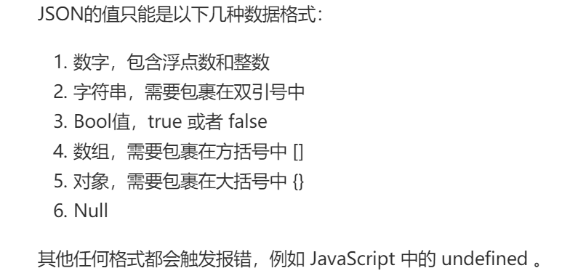

3.index.wxml

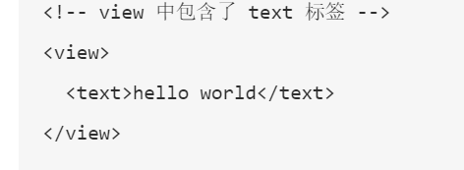

带有图片的标签：

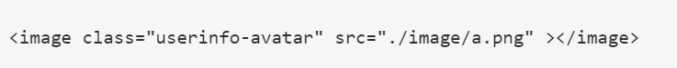

问题校外附件上传删除不了，，

4.

block配合wx:if、wx:for使用，标明if、for的作用范围，只作为列表渲染用，自身不显示在页面中，不起布局作用。

5. showToast类似于JS中的alert，弹出框，title  是弹出框的显示的信息，icon是弹出框的图标状态，目前只有loading 和success这两个状态。duration是弹出框在屏幕上显示的时间。

6.报java.lang.NullPointerException的原因

加断点，数据为空的异常！！！！！！！找到未填的数据

7. wx:key 来指定列表中项目的唯一的标识符。希望列表中的项目保持自己的特征和状态（如 <input/> 中的输入内容，<switch/> 的选中状态），需要使用 wx:key 来指定列表中项目的唯一的标识符。

wx:key 的值以两种形式提供

1. 字符串，代表在 for 循环的 array 中 item 的某个 property，该 property 的值需要是列表中唯一的字符串或数字，且不能动态改变。
2. 保留关键字 *this 代表在 for 循环中的 item 本身，这种表示需要 item 本身是一个唯一的字符串或者数字，如：

（2018/5/25）奋斗之路  
1.JSON的Key必须包裹在一个双引号中，忘了给 Key 值加双引号或者是把双引号写成单引号是常见错误，json里边不能使用注释 比如：//

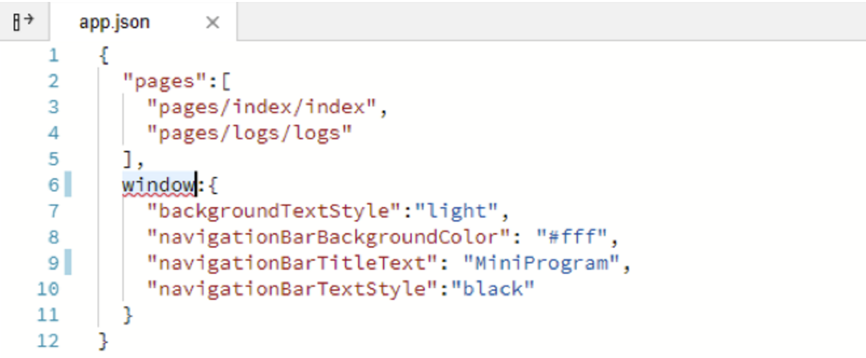

2.wxml

1.大小写敏感的2.严格闭合

3. 带有属性的图片标签：

<image class="userinfo-avatar" src="./image/a.png" ></image>

4.数据绑定：<text>当前时间：{{time}}</text>

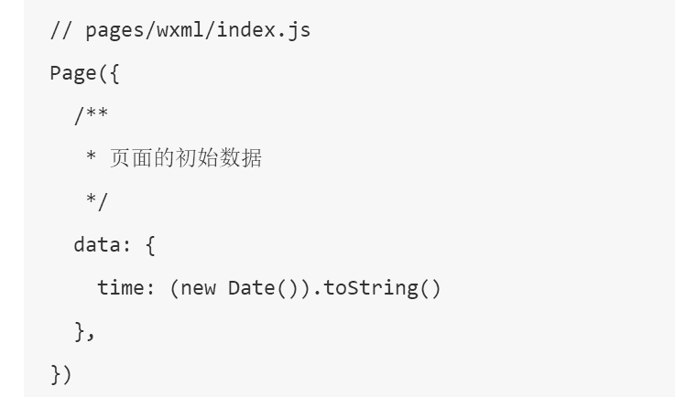

注意属性值可以动态的去改变：属性值必须被包裹在双引号中!!

**<text data-test=”{{test}}”>hello world</text>**

this.setData({m: ’hello World!’})//字符串需要添加在单引号里边！！

5.优先级的比较：

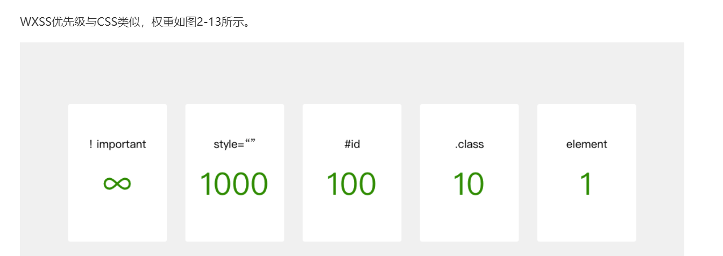

（2018/5/26）

1. 作用域，在微信小程序里边a.js里边的变量b.js中不能访问

a.js:

var localValue=‘a’;

b.js

console.log(localValue) //报错咯

解决的方法：

a.js//获得全局变量

var global=getApp();

global.globalValue=’sa’;

b.js//在这里边访问a.js的变量

var global=getApp();

console.log (global.globalValue);

拓展：

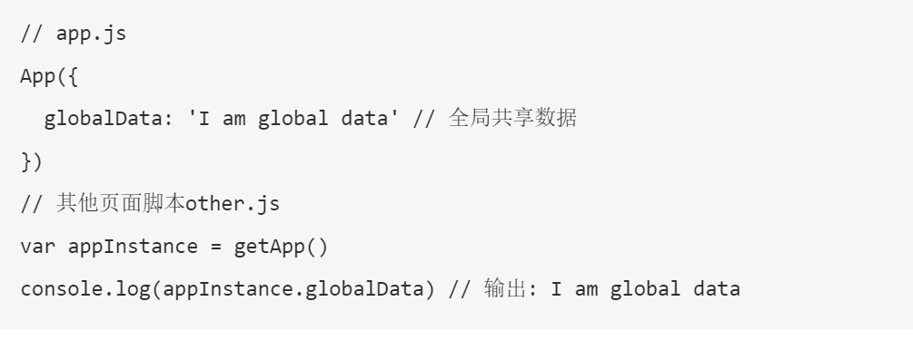

1. 小程序的运行环境分为渲染层和逻辑层

渲染层： WXML 模板和 WXSS 样式

逻辑层：JS 脚本

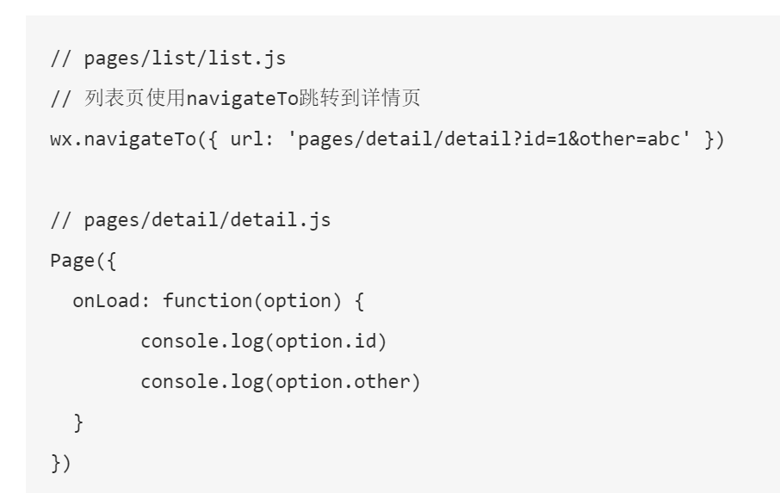

使用英文 ? 分隔path和query部分，query部分的多个参数使用 & 进行分隔，参数的名字和值使用 key=value 的形式声明。

3.数据的传输：//还有数组ne

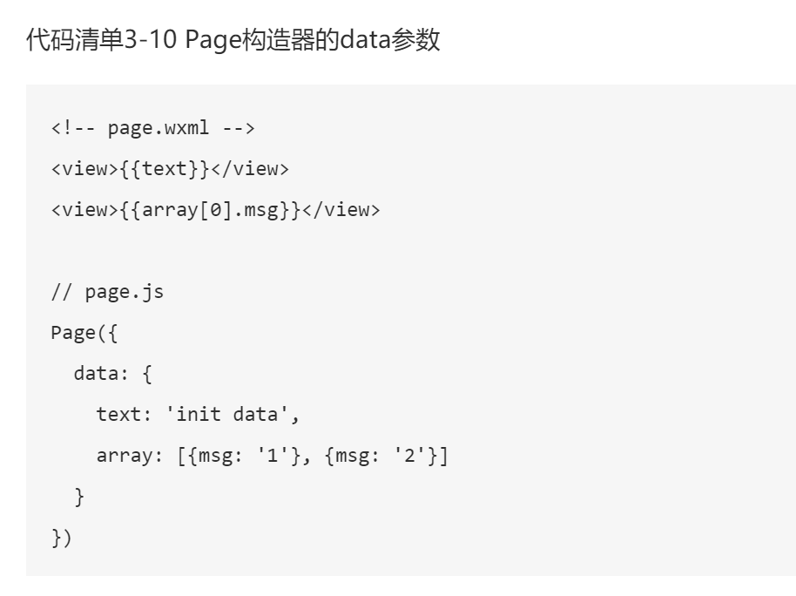

<https://blog.csdn.net/liuxiao723846/article/details/52626730>

@modelattribute属性

导入报名名单失败，从报名导入参赛，草稿删除失败